Lublin, 7.05.2024 r.

Szanowni Państwo,
Członkowie Polskiego Towarzystwa Pedagogicznego
Oddział Lublin

W imieniu Zarządu PTP o. Lublin oraz własnym serdecznie zapraszam
Szanownych Państwa Członków oraz Kandydatów (zob. http://www.ptp-pl.org/pl/czlonkostwo) na zebranie Lubelskiego Oddziału PTP, które odbędzie się w dniu 24.05.2024 r. (piątek) o godz. 16.00 w Collegium Jana Pawła II (KUL) przy alejach Racławickich 14, w sali nr C-618 (VI piętro). W spotkaniu będzie można wziąć udział również za pośrednictwem platformy Teams (link do spotkania: https://teams.microsoft.com/l/meetup-join/19%3ag-XeLI4aiapVxLIlRQpWCWyk_JuSi_Xo3KzFk2HN1GY1%40thread.tacv2/1715018789083?context=%7b%22Tid%22%3a%22be317277-3672-487f-8f68-2059ad90b435%22%2c%22Oid%22%3a%22c16bf1c5-e4d3-42e8-a91b-0400205b3ae7%22%7d)
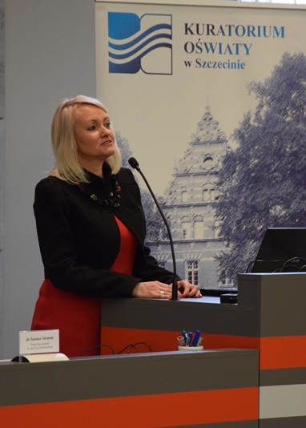
Gościem naszego spotkania będzie
Dr Joanna Aksman, prof. KAAFM – Jej główne obszary zainteresowań naukowych to: edukacja medialna, metody badań pedagogicznych wykorzystywane w eksploracji mediów, dydaktyka mediów, wychowanie estetyczne (wychowanie do i przez sztukę), metody upowszechniania sztuki - tradycyjne i audiowizualne (festiwale filmowe, telewizja, Internet), arteterapia, współczesne problemy diagnozy pedagogicznej.

Planowany porządek obrad:

- Powitanie i otwarcie obrad – ks. dr hab. Marek Jeziorański
- Wykład Prof. KAAFM dr Joanna Aksman:
Ukształtowane w edukacji wczesnoszkolnej umiejętności życiowe i ich trwanie – innowacyjny model edukacji ‘Nauka-Sztuka-Edukacja’ w badaniach eksperymentalno-longitudinalnych 2013-2023
- Dyskusja
- Sprawy porządkowe i organizacyjne
- Wolne wnioski

P.S. Osoby przyjeżdzające samochodem mają miejsce parkingowe na parkingu KUL. Wjazd od strony al. Racławickich 14. Przy wjeździe proszę podać hasło: "spotkanie PTP o. Lublin"

Z wyrazami szacunku oraz serdecznym zaproszeniem na spotkanie

Przewodniczący Zarządu Oddziału
ks. dr hab. Marek Jeziorański
marek.jezioranski@kul.pl

